**PERCOBAAN VIII**

**PHASE SHIFT KEYING (PSK)**

* 1. **Tujuan**

1. Mahasiswa dapat menjelaskan proses modulasi dan demodulasi PSK.
2. Mahasiswa dapat membangkitkan sinyal modulasi dan demodulasi PSK menggunakan matlab.
   1. **Peralatan**

Software Matlab

1unit PC/Laptop

* 1. **Dasar Teori**

Phase Shift Keying (PSK) bisa diartikan pengiriman sinyal melalui pergeseran fasa. Pada *binary phase shift keying* (BPSK), ada dua kemungkinan nilai fase pada output yang mungkin akan keluar dan membawa informasi (“*binary*” disini berarti “2”). Satu fase output (0o misalnya) mewakili suatu logic 1 dan yang lainnya (misalnya 180o) mewakili logic 0. Sesuai dengan perubahan keadaan sinyal input digital, fase pada output carrier bergeser di antara dua sudut yang keduanya terpisah 180o (180o *out of phase*).

# **Pemancar BPSK**

Pada gambar 6.1 menunjukkan suatu diagram blok sederhana sebuah modulator BPSK. Input symbol biner berbentuk polar menghasilkan simbol 1 & 0 ditentukan level nilai konstanta amplitude yaitu √Eb & -√Eb. Sinyal biner berbentuk polar dikalikan sinyal pembawa berbentuk sinusoidal carrier dilakukan product modulator menghasilkan sinyal modulasi BSPK.

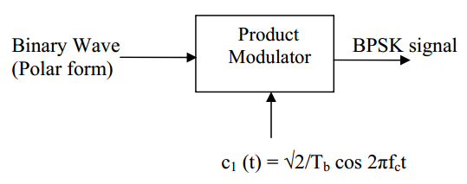

Gambar 6.1. Modulator BPSK

Bentuk gambar sinyal informasi dan modulasi BPSK pada gambar 6.2. dibawah ini.

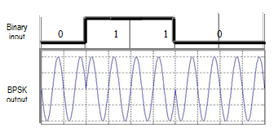

Gambar 6.1. Modulator BPSK

# **Penerima BPSK**

Pada gambar 6.3 merupakan blok demodulator bagian dari penerima BPSK. Sinyal PSK dikalikan dengan sinyal frekuensi referensi pembawa c1. Selanjutnya, output dikalikan terintegrasi selama satu bit menggunakan integrator. Detektor ambang membuat keputusan pada setiap bit terintegrasi berdasarkan ambang batas. Selanjutnya masuk ke decision device untuk mengatur nilai digital berbentuk polar Jika x> 0, perangkat decision menghasilkan simbol 1. Jika x< 0, menghasilkan simbol 0.

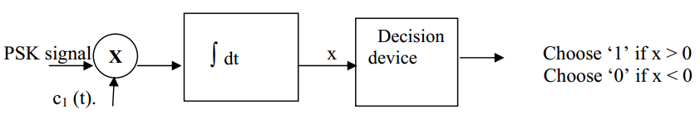

Gambar 6.3. demodulator BPSK

**8.4.Langkah-langkah percobaan Menggunakan Communication Tool Box Matlab**

**Proses Modulasi PSK**

1. Membangkitkan sinyal carrier.

3. Membangkitkan data biner, merupakan sinyal pesan (informasi) berbentuk polar

4. Perkalian carrier 1 dengan sinyal pesan signal and carrier 2 dengan sinyal pesan terbalik

5. Membangkitkan sinyal modulasi PSK

6. Tampilkan sinyal pesan dan sinyal modulasi PSK.

7. Tampilkan data biner dan carrier.

8. Ketikan Program berikut ini di editor matlab :

**% Modulasi PSK**   
clc;  
clear all;  
close all;  
%Membangkikan sinyal carrier  
Tb=1;  
t=0:Tb/100:Tb;  
fc=2;  
c=sqrt(2/Tb)*sin(2*pi*fc*t);  
% Membangkitkan sinyal informasi  
N=8;  
m=rand(1,N);  
t1=0;t2=Tb  
for i=1:N  
t=[t1:.01:t2]  
if m(i)>0.5  
m(i)=1;  
m_s=ones(1,length(t));  
else  
m(i)=0;  
m_s=-1*ones(1,length(t));  
end  
message(i,:)=m_s;  
% Perkalian sinyal carrier dan informasi

bpsk_sig(i,:)=c.*m_s;  
% Tampilan sinyal informasi dan sinyal modulasi BPSK   
subplot(5,1,2);axis([0 N -2 2]);plot(t,message(i,:),'r');  
title('message signal(POLAR form)');xlabel('t--->');ylabel('m(t)');  
grid on; hold on;  
subplot(5,1,4);plot(t,bpsk_sig(i,:));  
title('BPSK signal');xlabel('t--->');ylabel('s(t)');  
grid on; hold on;  
t1=t1+1.01; t2=t2+1.01;  
end  
hold off  
% Tampilan input binary data dan sinyal carrier   
subplot(5,1,1);stem(m);  
title('binary data bits');xlabel('n--->');ylabel('b(n)');  
grid on;  
subplot(5,1,3);plot(t,c);  
title('carrier signal');xlabel('t--->');ylabel('c(t)');  
grid on;

**Proses Demodulasi PSK**

1. Melakukan korelasi sinyal PSK dengan carrier untuk mendapatkan variabel keputusan
2. Membuat keputusan untuk mendapatkan data biner demodulasi. Jika x> 0, pilih '1' jika yang lain maka '0'
3. Plot data biner demodulasi
4. Ketikan Program berikut ini di editor matlab :

**% Demodulasi PSK**   
t1=0;t2=Tb  
for i=1:N  
t=[t1:.01:t2]  
% correlator  
x=sum(c.*bpsk_sig(i,:));  
%decision device  
if x>0  
demod(i)=1;  
else  
demod(i)=0;  
end  
t1=t1+1.01;  
t2=t2+1.01;  
end  
% Plot data demodulasi  
subplot(5,1,5);stem(demod);  
title('demodulated data');xlabel('n--->');ylabel('b(n)');  
grid on

1. Lakukan pengubahan nilai N dengan nilai 8,16,32, 64.
2. Tampilkan sinyal output sinyal setiap proses modulasi dan demodulasi.

**8.5.Analisis dan Pembahasan**

Analisis hasil percobaan dan semua output sinyal setiap proses modulasi dan demodulasi yang dihasilkan ?

**8.6.Kesimpulan**

Berikan penjelasan kesimpulan berdasarkan hasil dan analisis yang telah dilakukan !